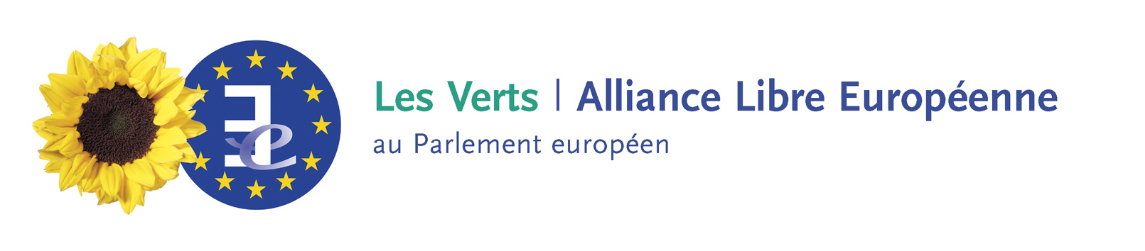
FICHE DE PARTICIPATION
REGISTRATION FORM

L'Islam en Europe ou l'Islam d'Europe ?
Parlement européen, Bruxelles

11 décembre 2002

9.30-13.00 salle ASP A1G3

15.00-18.30 salle ASP A1G2

Islam in Europe or Islam of Europe ?
European Parliament, Brussels
11 December 2002
9.30-13.00 conference room ASP A1G3
15.00-18.30 conference room ASP A1G2

Veuillez faire parvenir votre fiche de participation par fax : +32 (0)2 284 95 74 ou par mail à : aboumedienne@europarl.eu.int

Please send your registration form by mail to: aboumedienne@europarl.eu.int or by fax : +32 (0) 2 284 95 74

Prénom/First Name : Nom / Family Name :

Fonction /Position :

Organisation :

Adresse/Address :

Ville/City : Pays/Country :
Téléphone/Phone :

Fax :

E-mail :

Latifa Aït-Baala

Attachée MPE / MEP Assistant
Téléphone / Phone : +32 (0) 2 284 75 74

